基于Unity3D的跳一跳小游戏设计
刘晓玉
(华中师范大学教育大数据应用技术国家工程实验室)

摘要：文章论述了利用Unity3D游戏引擎设计出一款3D跳一跳小游戏的全过程。这款3D跳一跳小游戏采用传统跳一跳小程序的设计逻辑，并在此基础上新增通关和保存进度功能，可以在PC端完美流畅运行，且适配Android端，游戏体验良好。
关键词：Unity3D；游戏开发；C#脚本；

Design of the Jumping game based on Unity3D
Abstract: The article discusses the whole process of using Unity3D game engine to design a 3D jumping game. This 3D jumping game adopts the design logic of the traditional jumping applet, and on this basis, adds the functions of clearance and saving progress. It can run perfectly and smoothly on the PC, and is compatible with the Android. The game experience is good.
Keyword：Unity3D；Game Development；C# script；

0 引言：
近几年，国内游戏产业突飞猛进式地发展，在这过程中，诞生了很多深受大众喜爱的休闲类小游戏，“跳一跳”小游戏无疑榜上有名。本文从微信的官方“跳一跳”小游戏中学习和模仿，通过Unity3D引擎在保证可玩性和稳定性的基础上，实现了完整的项目流程，定制出新版的跳一跳小游戏。

1 游戏开发准备
1.1 Unity3D简介
Unity3D是由Unity Technologies开发的一个让玩家轻松创建诸如三维视频游戏、建筑可视化、实时三维动画等类型互动内容的多平台的综合型游戏开发工具，是一个全面整合的专业游戏引擎。目前它之所以炙手可热，与其完善的技术以及丰富的个性化功能密不可分。首先，跨平台特性，游戏开发者可以通过不同的平台进行开发，游戏制作完成后，游戏无需任何修改即可直接一键发布到常用的主流平台上，如Windows、Linux、MacOS X、iOS、Android、Xbox360、PS3 以及 Web 等；其次，综合编辑特性，Unity 3D 创新的可视化模式让游戏开发者能够轻松构建互动体验，当游戏运行时可以实时修改参数值，为游戏开发节省大量时间，此外，它内置了强大的地形编辑器，高度完善的光影渲染系统以及NVIDIA的PhysX物理引擎，游戏开发者可以用高效，逼真的方式复原和模拟真实世界中的环境和物理效果。
1.2 开发环境与软件
开发环境：Windows10操作系统，Intel(R) Core(TM) i5-1035G1 CPU @ 1.00GHz，16GB内存，64位操作系统。
开发软件：Unity3D 2019,Visual Studio 2019, Adobe Photoshop CS6。
- 游戏简介
  - 游戏规则
此款跳一跳小游戏的规则是玩家要扮演一个“蓝色”小人，在不同的跳板方块间跳跃，通过按住屏幕选定跳跃力度，按住时间越长（不可超过设定的最长时间），小人会跳得越远，连续跳到中心点后，分数可+2，+4，+8，+16，依此类推。玩家一开始只能在默认已解锁的“简单”关卡体验游戏，当成绩达到设置的100数值时，便可以通关，解锁下一个难度级别的关卡，直到最终全部通关。此外，用户可以在游戏进程中选择保存游戏，在下一次进入的时候读取游戏进度，继续游戏。
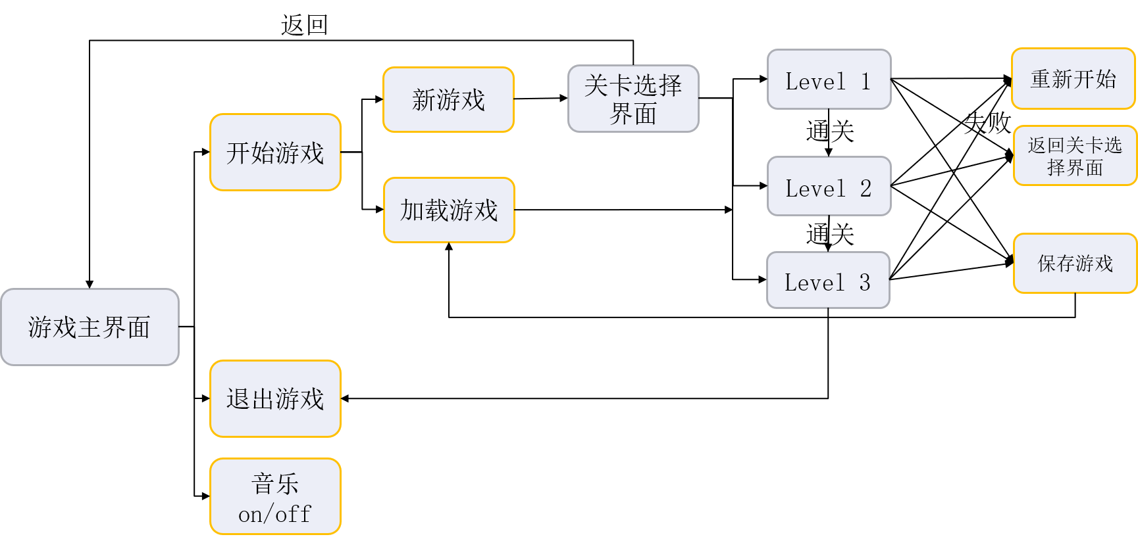
  - 游戏流程图
图1 游戏流程图
- 系统功能设计
  - 功能设计框图
作为一个软件系统，本文介绍的跳一跳小游戏包含了若干个不同的模块，主要体现在游戏过程中的用户控制功能，跳跃和碰撞功能，通关解锁功能，保存加载游戏进度功能，游戏音效开关功能，以及各种UI界面，场景设计。其功能设计框图如图2所示。
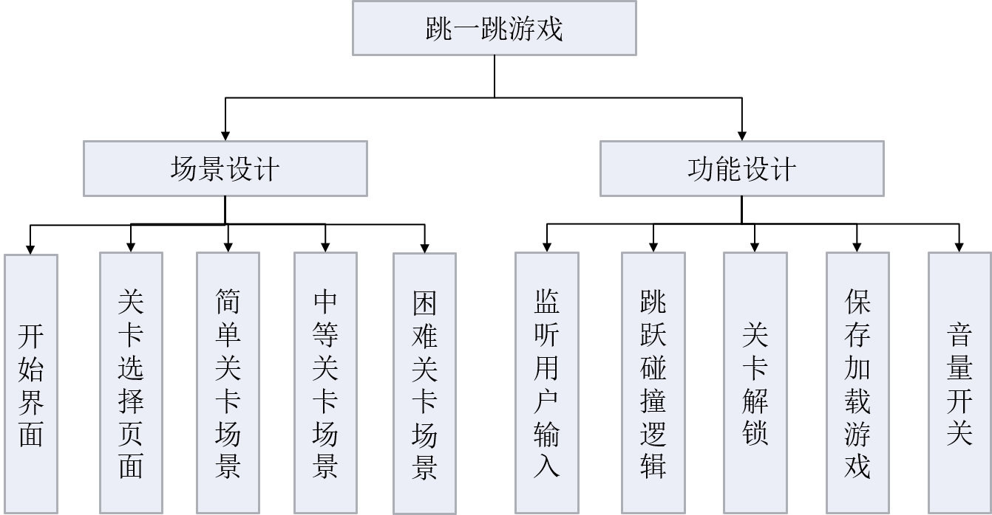
图2 系统功能设计框图
  - UI及场景设计
开始界面：包括开始游戏按钮和退出按钮，以及音量开关按钮
关卡选择界面：选择“新游戏”可以选择已解锁关卡进入游戏，选择“继续游戏”可加载游戏进度继续游戏。
“简单”关卡场景：角色降落的盒子距离（相邻两盒子的距离：1.2-2.0）和尺寸适中（原始尺寸的0.5-1倍），游戏难度小。
“中等”关卡场景：盒子距离适中（相邻两盒子的距离：1.2-2.0），尺寸缩小（原始尺寸的0.2-0.6倍）。
“困难”关卡场景：盒子距离较远（相邻两盒子的距离：2.2-4.0），尺寸适中（原始尺寸的0.5-1倍）。
  - 功能设计
监听用户输入：鼠标左键按下启动动画效果，按住不放进行蓄力，放开实现跳跃。
跳跃碰撞逻辑：角色空中跳跃翻转，落到盒子上加分，掉落游戏结束
关卡解锁：通关后解锁关卡选择界面的相应关卡，进入下一关，通过所有关卡游戏成功。
保存加载游戏：游戏过程中返回游戏，选择保存，下一次进入后可加载关卡和成绩继续游戏。
音量开关：游戏启动音效，角色蓄力音效，游戏失败音效，跳跃成功音效的开启和关闭。
- 游戏实现
游戏的制作包括使用Photoshop制作界面按钮和背景的UI元素；在 Unity3D中创建角色，搭建场景，添加音乐等，并制作游戏的UI交互，实现页面跳转等交互功能；使用 C#语言编写游戏脚本实现游戏逻辑功能；测试完成后打包发布。
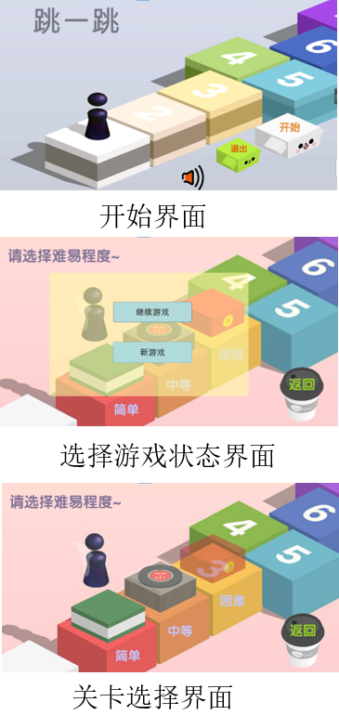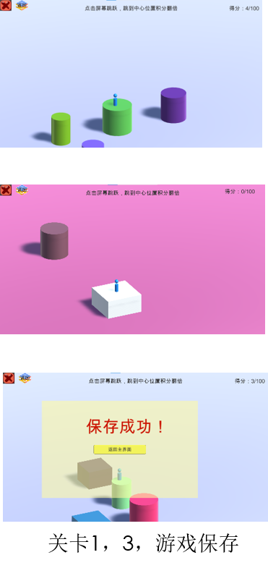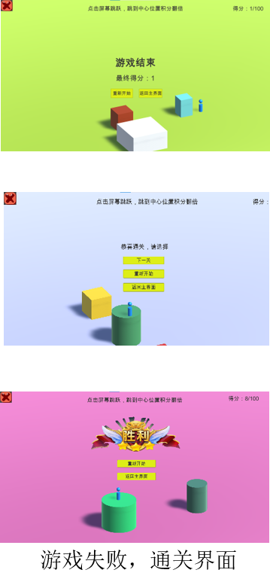
图3 部分界面展示
4.1场景与UI界面设计
游戏的UI界面主要包括游戏开始界面，游戏保存，加载，关卡选择，游戏失败，游戏通关界面。所需按钮包括“开始”，“退出”，“重新开始”，“下一关”，“继续游戏”， “保存游戏”等。游戏部分界面如图3所示。
4.2功能模块设计
4.2.1 游戏初始化
在关卡启动时，需要在start()中完成初始化。
首先，暂存一些变量。1. 获取相机和角色的相对位置，相机和角色始终能够保持固定的距离，可用于后续的相机跟随操作；2. 保存盒子的初始位置和大小。由于角色在蓄力过程中盒子会有一个向下压缩形变的过程，在角色跳跃之后，为了能够让盒子回复原状，我们需要使用该属性值；
其次，使用一些初始化方法和事件。1. 给 “重新开始”按钮绑定了监听事件，使得在点击按钮后系统可以重新加载当前关卡；2. 生成盒子；3. 播放游戏开始音效；
最后，判断是否在当前游戏关卡加载游戏进度。首先判断系统是否通过本地持久化类PlayerPrefs存储了键（LevelIndex），如果先前没有存储“LevelIndex”，无需加载游戏进度，如果有“LevelIndex”，并且value值（即关卡索引号）与当前关卡对应，则使用PlayerPrefs存储的“score”更新当前关卡的分数。
4.2.2 监听用户输入
在游戏运行过程中，需要在update()中处理用户输入的响应。
玩家需要通过鼠标点击屏幕来控制角色的运动，从而实现用户与游戏的交互。用户输入主要包括，按下，按住，放开鼠标左键。其对应的操作流程如图4所示：
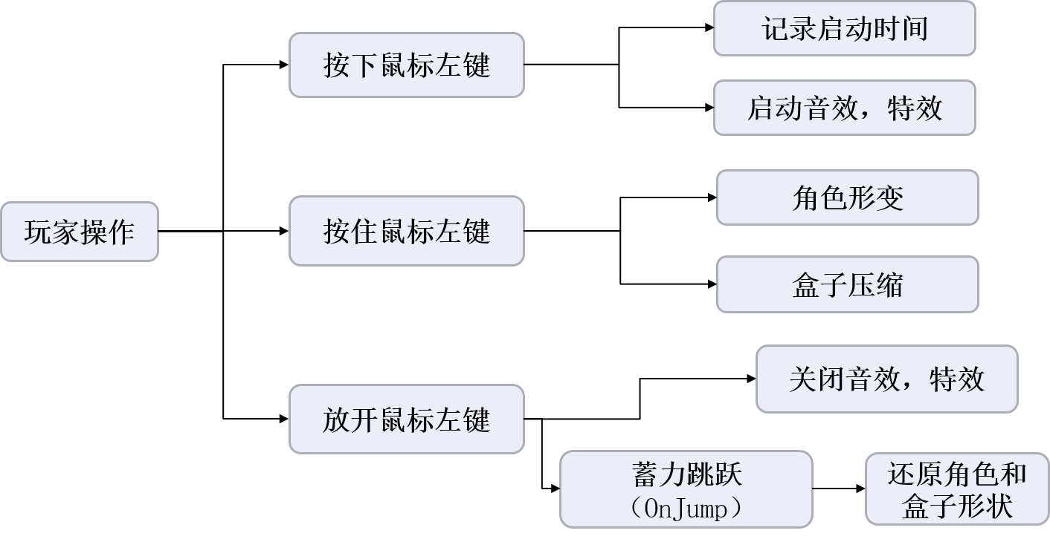
图4 监听用户输入流程
4.2.3 跳跃碰撞逻辑
跳跃逻辑主要是通过生成的下一个盒子位置和当前角色位置，计算跳跃方向，然后利用蓄力时间(elapse)控制跳跃的力度，并在跳跃之后控制角色的旋转方向。主要代码为：

private void OnJump(float elapse)
{
Vector3 jumpDirection = (NextStage.position - transform.position).normalized;
jumpDirection.y = 0;
Rig.AddForce(new Vector3(0, 5f, 0) + jumpDirection * elapse * Force, ForceMode.Impulse);
if (jumpDirection.x ==1)
{ transform.DOLocalRotate(new Vector3(0, 0, -360), 0.6f, RotateMode.LocalAxisAdd); }
else
{transform.DOLocalRotate(new Vector3(-360, 0, 0), 0.6f, RotateMode.LocalAxisAdd);}
}
碰撞逻辑是指角色在跳跃之后会触发的一系列事件，其程序流程图如图5所示。
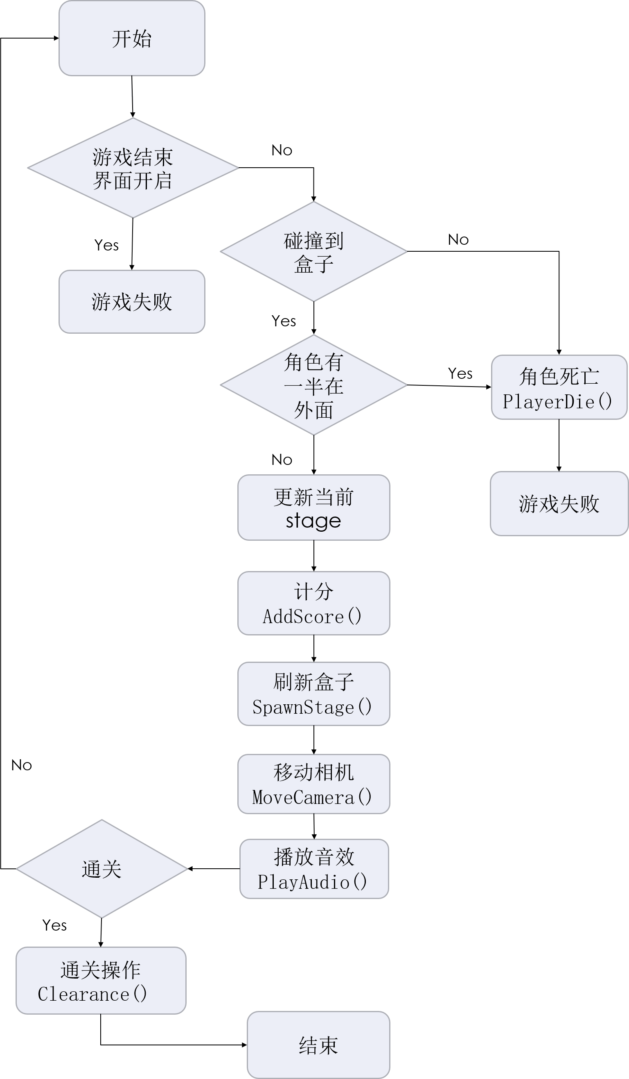
图5 碰撞逻辑
其中，关于计分和刷新盒子的代码如下（其它实现细节请参考完整代码）：
计分：
private void AddScore()
{
Vector3 hitPos = transform.position;
hitPos.y = CurrentStage.transform.position.y;
float targetDistance = Vector3.Distance(hitPos, CurrentStage.transform.position);
if (targetDistance < 0.1f)
{
LastReward *= 2;
}
else
{
LastReward = 1;
}
Score += LastReward;
ScoreText.text = "得分：" + Score + "/100";
}
刷新盒子：
private void SpawnStage()
{
GameObject prefab = BoxTemplates[Random.Range(0, BoxTemplates.Length)];
NextStage = GameObject.Instantiate(prefab).transform;
NextStage.position = CurrentStage.transform.position + Directions[Random.Range(0, Directions.Length)] * Random.Range(1.2f, MaxDistance);
var randomScale = Random.Range(0.5f, 1);
NextStage.transform.localScale = new Vector3(randomScale, 0.5f, randomScale);
NextStage.GetComponent<Renderer>().material.color =
new Color(Random.Range(0f, 1f), Random.Range(0f, 1f), Random.Range(0f, 1f));
}

4.2.4通关解锁
通关解锁是玩家在前一个关卡通关之后，便可以解锁下一个关卡，当全部关卡解锁后，玩家可以任意选择关卡畅玩。
为了实现通关事件与关卡解锁的互动逻辑，可在当前关卡通关时，更新已解锁关卡索引值“unlockedLevel”，并通过PlayerPrefs保存键-值对，在玩家进入关卡选择界面时，读取该索引值，进而解锁相应数量的关卡按钮。
4.2.5 保存和加载游戏
为了让玩家可以在游戏过程中自由的决定是否暂停并保存游戏，并在下一次进入游戏时可以回到之前的游戏状态，我们设计当用户选择“保存游戏”时，系统可以将当前的关卡和分数保存，玩家选择“继续游戏”后，系统判断需要加载的场景，并进入，然后在场景初始化过程中，会自动读取保存的分数，从而让玩家继续上一次未通关的游戏。
4.2.6 游戏音效开启关闭
在游戏进入页面，设置了一个Music开关，将它设置为On，它会在游戏过程中播放游戏音效。同样，我们使用PlayerPrefs记录音乐设定，在开启游戏关卡时读取并判断开关状态，进而选择开启或关闭音效。

- 总结
本文仿照微信的“跳一跳”小程序的游戏设定，制定了一款基于Unity3D的通关版“跳一跳”。相较传统的跳一跳游戏，本系统新增通关和保存进度功能，可在PC端运行。该游戏系统相对完整，交互性较好，可以给玩家带来良好的游戏体验。

